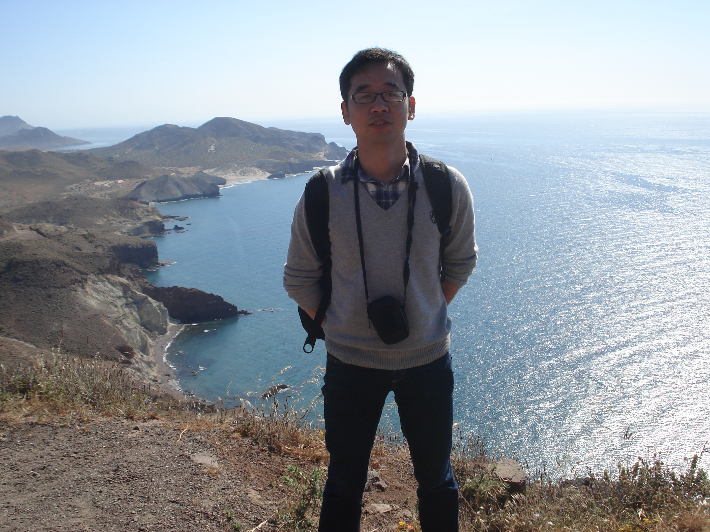
方小利，2002.9-2005.7在浙江师范大学数理信息工程学院数学系攻读硕士学位，2005.9-2008.6在浙江大学数学系攻读博士学位，并于2008年6月获得理学博士学位。2009.1-2011.1东南大学做博士后研究，2012年，受邀到西班牙Almeria大学，进行学术访问交流两个月。现已在国内外重要期刊上发表学术论文十多篇，其中SCI 7篇，一级5篇，主持了国家青年基金、浙江省自然科学基金和江苏省博士后基金各一项，作为主要人员参与国家自然科学基金(第二)、浙江省自然科学基金(第三)和“钱江人才”计划(第四)各一项，参加浙江省教育厅项目两项。2010年，方小利入选浙江省高校优秀青年教师资助计划，同年被评为校级优秀教师。

